附件1
井研县马踏镇人民政府2016年部门决算编制说明

一、基本职能及主要工作
（一）主要职能。
马踏镇人民政府基本职能: 执行本级人民代表大会的决议和上级国家行政机关的决定和命令，发布决定和命令; 执行本行政区域内的经济和社会发展计划、预算，管理本行政区域内的经济、教育、科学、文化、卫生、体育事业和财政、民政、公安、司法行政、计划生育等行政工作; 保护社会主义的全民所有的财产和劳动群众集体所有的财产，保护公民私人所有的合法财产，维护社会秩序，保障公民的人身权利、民主权利和其他权利; 保护各种经济组织的合法权益; 办理县委、县政府交办的其他事项。
（二）2016年重点工作完成情况。
2016年重点工作任务：马踏镇党委、政府全面深入贯彻党的十八大和十八届三中四中五中全会精神，团结带领全镇广大干部群众，以走群众路线为载体，深入开展农村基层组织建设，扎实开展创先争优活动，突出抓好干部“四风”整治，树立优良干部作风。不断改善民生福祉，稳步推进卫生、计生和教育等各项社会事业，切实抓好城乡居民医保和大病救助，着力推进精准扶贫、社会救助、社会福利、双拥优抚安置、社会事务管理的建设及社会治安综合治理工作。立足全镇经济社会发展大局，紧紧围绕年初确定的目标任务，使全镇经济和社会各项事业保持了平稳较快发展，确保了各项目标任务的全面有序推进。
二、部门概况
井研县马踏镇人民政府无下属二级决算单位，其中行政单位1个，事业单位4个，下辖8个行政村和1个社区。
三、收支决算总体情况
2016年马踏镇本年收入合计1119.24万元，其中：财政拨款收入1119.24万元，占100%。

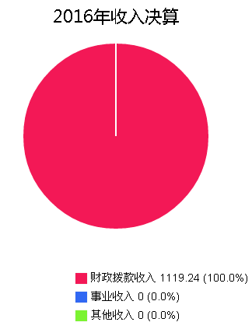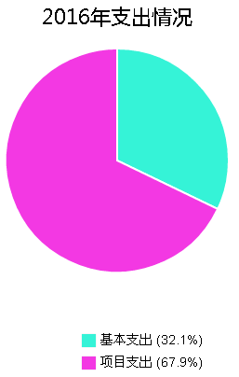

2016年马踏镇本年支出合计1119.24万元，其中：基本支出359.6万元，占32.13%；项目支出759.64万元，占67.87%。
四、财政拨款收支决算情况
马踏镇2016年度财政拨款收支总决算1119.24万元。与2015年相比，财政拨款收、支总计各增加125.76万元，增长12.66%。增长主要原因：一是新进公务员2人、事业人员5人，增加人员经费；二是村组干部调整误工标准增加支出；三是通村公路化债资金增加；四是年终考核奖励增加支出。

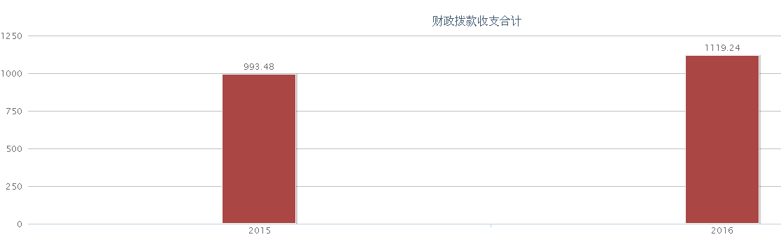
五、一般公共预算财政拨款支出决算情况
（一）一般公共预算财政拨款支出决算总体情况
马踏镇2016年度一般公共预算财政拨款支出1017.55万元，占本年支出合计的90.91%。与2015年相比，一般公共预算财政拨款增加118.07万元，增长13.13%。增长主要原因：一是新进公务员2人、事业人员5人，增加人员经费；二是村组干部调整误工标准增加支出；三是年终考核奖励增加支出。

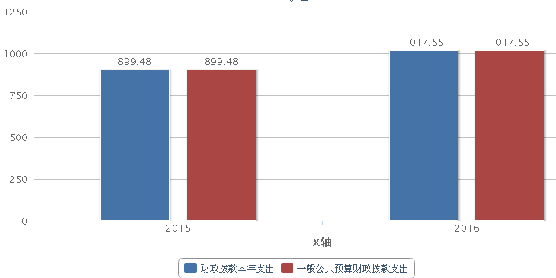
（二）一般公共预算财政拨款支出决算结构情况
马踏镇2016年一般公共预算财政拨款支出1017.55万元，主要用于以下方面:一般公共服务支出183.92万元，占18.07%；文化体育与传媒支出16.98万元，占1.67%；社会保障和就业支出140.88万元，占13.85%；医疗卫生与计划生育支出35.16万元，占3.46%；节能环保支出10.31万元，占1.0%；城乡社区支出14.28万元，占1.40%；农林水支出581.82万元，占57.18%；住房保障支出34.2万元，占3.36%。

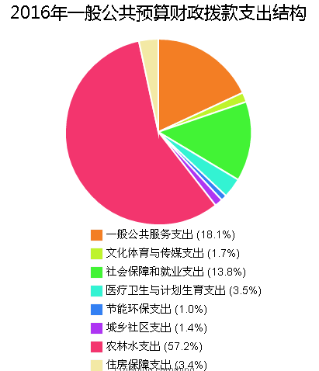
（三）一般公共预算财政拨款支出决算具体情况
1.一般公共服务（类）人大事务（款）行政运行（项）:2016年决算数为9.55万元，完成预算100%、其他人大事务（项）：2016年决算数为13.99万元，完成预算100%；政府办公厅（室）及相关机构事务（款）行政运行（项）：2016年决算为88.62万元，完成预算100%、一般行政管理事务（项）：2016年决算数为12万元，完成预算100%；财政事务（款）行政运行（项）：2016年决算为26.95万元，完成预算100%；群众团体事务（款）行政运行（项）：2016年决算为8.91万元，完成预算100%；党委办公厅（室）及相关机构事务（款）行政运行（项）：2016年决算为23.9万元，完成预算100%。
2.文化体育与传媒支出（类）文化（款）行政运行（项）:2016年决算数为16.98万元，完成预算100%。
3.社会保障和就业支出（类）民政管理事务（款）老龄事务（项）:2016年决算数为18.49万元，完成预算100%；行政事业单位退休（款）机关事业单位基本养老保险缴费支出（项）:2016年决算数为43.83万元，完成预算100%；抚恤（款）义务兵优待金（项）:2016年决算数为24.96万元，完成预算100%；特困人员供养（款）农村五保供养支出（项）:2016年决算数为53.6万元，完成预算100%。
4.医疗卫生与计划生育支出（类）医疗保障（款）行政单位医疗（项）:2016年决算数为9.31元，完成预算100%；计划生育事务（款）计划生育机关（项）:2016年决算数为17.2元，完成预算100%、计划生育服务（项）：2016年决算数为8.66元，完成预算100%。
5.节能环保支出（类）退耕还林（款）退耕现金（项）:2016年决算数为10.31万元，完成预算100%。
6.城乡社区支出（类）城乡社区管理事务（款）行政运行（项）:2016年决算数为14.28万元，完成预算100%。
7.农林水支出（类）农业（款）事业运行（项）:2016年决算数为43.42万元，完成预算100%；农业生产支持补贴（项）:2016年决算数为175.88万元，完成预算100%、农村道路建设（项）:2016年决算数为24.39万元，完成预算100%、对高校毕业生到基层任职补助（项）:2016年决算数为5.49万元，完成预算100%；林业（款）行政运行（项）:2016年决算数为7.24万元，完成预算100%；水利（款）行政运行（项）:2016年决算数为6.55万元，完成预算100%；扶贫（款）其他扶贫支出（项）:2016年决算数为1.5万元，完成预算100%；农村综合改革（款）对村级一事一议补助（项）:2016年决算数为55万元，完成预算100%、对村民委员会和村党支部的补助（项）：2016年决算数为262.34万元，完成预算100%。
8.住房保障支出（类）住房改革支出（款）住房公积金（项）:2016年决算数为34.2万元，完成预算100%。
六、一般公共预算财政拨款基本支出决算情况
马踏镇2016年一般公共预算财政拨款基本支出359.6万元，其中：
人员经费342.09万元，主要包括：基本工资、津贴补贴、奖金、伙食补助费、绩效工资、机关事业单位基本养老保险缴费、职业年金缴费、其他社会保障缴费、其他工资福利支出、抚恤金、生活补助、医疗费、奖励金、住房公积金、其他对个人和家庭的补助支出。
公用经费17.51万元，主要包括：办公费、印刷费、水费、电费、邮电费、差旅费、因公出国（境）费用、维修（护）费、会议费、培训费、公务接待费、工会经费、其他商品和服务支出。
七、“三公”经费财政拨款支出决算情况
（一）“三公”经费财政拨款支出决算总体情况说明
马踏镇2016年度“三公”经费财政拨款支出决算为11.29万元，完成预算99.04%，其中：因公出国（境）费支出决算无；公务用车购置及运行维护费支出决算为4.92万元，完成预算98.4%；公务接待费支出决算为6.37万元，完成预算99.53%。2016年度“三公”经费支出决算数小于预算数的主要原因是我镇继续认真贯彻执行中央八项规定和省委省政府十项规定要求，厉行节约，加强“三公”经费管理。
2016年度“三公”经费财政拨款支出决算数比2015年增加4万元，增长54.87%，其中：公务用车购置及运行维护费支出决算增加0.6万元，增长13.89%；公务接待费支出决算增加3.4万元，增长114.48%。增加的主要原因为企业职工上访维稳、重点项目工程推进维稳、接待。
（二）“三公”经费财政拨款支出决算具体情况说明
2016年度“三公”经费财政拨款支出决算中，公务用车购置及运行维护费支出决算4.92万元，占43.6%；公务接待费支出决算6.37万元，占56.4%。具体情况如下：
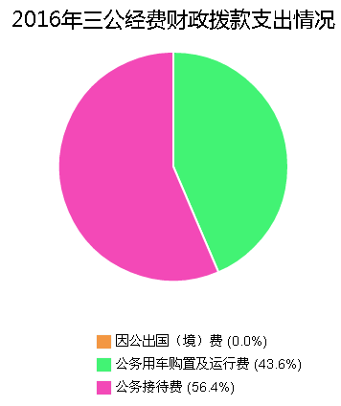
1.因公出国（境）经费
2016年因公出国（境）费无。
2.公务用车购置及运行维护费
2016年公务用车购置及运行维护费4.92万元。截至2016年12月底，单位共有公务用车2辆，其中：轿车1辆、农业服务用车1辆。
公务用车运行维护费支出4.92万元。主要用于执行公务、农村农业技术服务等所需的公务用车燃料费、维修费、过路过桥费、保险费等支出。
3.公务接待费
2016年公务接待费6.37万元。主要用于执行公务、开展业务活动开支的交通费、住宿费、用餐费等。国内公务接待165批次，1156人，共计支出6.37万元，具体内容包括：重点项目推进接待检查、外乡镇参观学习、省、市、县领导督察工作等。
八、政府性基金预算财政拨款支出决算情况
马踏镇2016年使用政府性基金预算财政拨款支出101.69万元。
九、其他重要事项的情况说明
（一）机关运行经费支出情况
2016年度，马踏镇机关运行经费支出17.51万元，比2015年减少0.64万元，下降3.66%。原因：认真贯彻落实“厉行节约、反对浪费”节约支出。
（二）政府采购支出情况
2016年度，马踏镇政府采购支出无，其中：政府采购货物支出无、政府采购工程支出无、政府采购服务支出无。
（三）国有资产占有使用情况
截至2016年12月31日，马踏镇公有车辆2辆，无单价50万元以上通用设备，无单价100万元以上专用设备。
（四）预算绩效情况
按照预算绩效管理要求，本部门对2016年一般公共预算项目支出开展了绩效目标管理，共编制绩效目标28个，涉及财政资金1119.24万元，覆盖率达到100%。
十、名词解释
1.财政拨款收入：指县级财政当年拨付的资金。
2.一般公共服务（类）人大事务（款）行政运行（项）：指镇人大机关用于保障正常运转、开展日常工作的基本支出。
3.文化体育与传媒支出（类）文化（款）行政运行（项）：指镇机关参公管理的事业单位（广播站）用于保障正常运转、开展日常工作的基本支出。
4. 社会保障和就业支出（类）民政管理事务（款）老龄事务（项）: 指全镇高龄老人的补助支出。
5.医疗卫生与计划生育支出（类）医疗保障（款）行政单位医疗（项）：指镇机关及参公管理事业人员用于缴纳单位基本医疗保险支出。
6.节能环保支出（类）退耕还林（款）退耕现金（项）：指实施退耕还林政策补助支出。
7.城乡社区支出（类）城乡社区管理事务（款）行政运行（项）：指镇机关参公管理的事业单位（城建）用于保障正常运转、开展日常工作的基本支出。
8.农林水支出（类）农业（款）事业运行（项）：指镇机关参公管理的事业单位（农经、农技、林业、水利）、用于保障正常运转、对村级一事一议补助、对村（居）委会和党支部的补助、开展日常工作的基本支出。
9.住房保障支出（类）住房改革支出（款）住房公积金（项）：指按照《住房公积金管理条例》的规定，由单位及其在职职工缴存的长期住房储金。
10.基本支出：指为保障机构正常运转、完成日常工作任务而发生的人员支出和公用支出。
11.项目支出：指在基本支出之外为完成特定行政任务和事业发展目标所发生的支出。
12.“三公”经费：纳入省级财政预决算管理的“三公”经费，是指部门用财政拨款安排的因公出国（境）费、公务用车购置及运行费和公务接待费。其中，因公出国（境）费反映单位公务出国（境）的国际旅费、国外城市间交通费、住宿费、伙食费、培训费、公杂费等支出；公务用车购置及运行费反映单位公务用车车辆购置支出（含车辆购置税）及租用费、燃料费、维修费、过路过桥费、保险费、安全奖励费用等支出；公务接待费反映单位按规定开支的各类公务接待（含外宾接待）支出。
13.机关运行经费：为保障行政单位（含参照公务员法管理的事业单位）运行用于购买货物和服务的各项资金，包括办公及印刷费、邮电费、差旅费、会议费、福利费、日常维修费、专用材料及一般设备购置费、办公用房水电费、办公用房取暖费、办公用房物业管理费、公务用车运行维护费以及其他费用。

